Консультация для родителей «Кризис 3-х лет»
Цель: повышение педагогической компетентности родителей.
Задачи:
-расширить знания родителей о кризисе трех лет;
-обучить приемам конструктивного общения с детьми.
Предварительная работа:
-анкетирование родителей "Какие трудности вы испытываете в воспитании своего ребенка"
-размещение консультации в родительском уголке "Возрастные особенности детей 2-3 лет"
Добрый вечер, уважаемые родители! Сегодня мы хотим посвятить наше собрание кризису трех лет. Эта тема наиболее актуальна для вас в настоящее время, так как основная масса ваших детей уже приближаются к данному возрасту. В период кризиса трех лет ваш малыш утверждает свое "Я", свою самостоятельность и независимость. Что выражается в его высказываниях "Я САМ" "Я ХОЧУ".У него складывается чувство собственного достоинства.
Что такое кризис трех лет? Это период от раннего к дошкольному детству. В психологии считают этот период переломным с точки зрения осознания ребенком себя как личность. Он хочет быть взрослым: "Я сам!". Послушайте, какое стихотворение написала психолог
Л. А. Булгакова, описав ребенка в период кризиса трех лет:
Кризис трех лет, "Я сам"
Я негативен и упрям,
Строптив и своеволен,
Средою социальной я
Ужасно недоволен.
Вы не даете мне шагнуть,
Всегда помочь готовы.
О, боже! Как же тяжелы
Сердечные оковы.
Система "Я" кипит во мне,
Хочу кричать повсюду:
Я — самость, братцы, я живу,
Хочу! Могу! И буду!
Кризис трех лет - один из самых ярких по проявлениям кризисов детства, нередко застающий родителей врасплох. Кажется, еще вчера ваш малыш был милым и послушным, как вдруг перед вами новое испытание - ребенка как подменили. Он капризничает, упрямится, с ним трудно даже договориться в тех ситуациях, в которых раньше достаточно было просто попросить или даже указать на то, что нужно делать.
Важно отличать нормальные проблемы роста от избалованности либо от капризов малыша, связанных с нехваткой маминой любви и тепла. Назовем 7 основных симптомов этого кризиса:
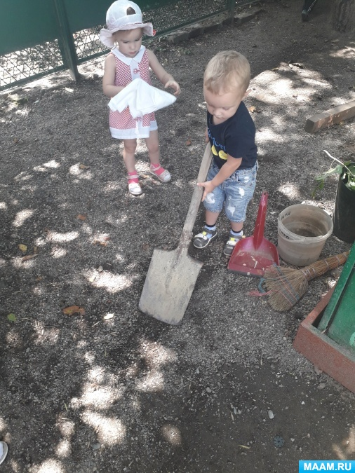
1. Негативизм.
На ВСЕ предложения взрослых ребенок заведомо отвечает отказом.
- Машенька, пойдем гулять?
- Не-ет! Не пойдем!
- Ну хорошо, тогда дома поиграем!
- Не-ет! Не хочу дома!
- Пойдем тогда в гости сходим.
- Не-ет! Не пойдем в гости!
Ребенок отвечает отказом только потому, что предложение исходит от взрослого. На самом деле малышу хочется гулять! Да и в гости, ох, как хочется, но ведь не он это предложил…
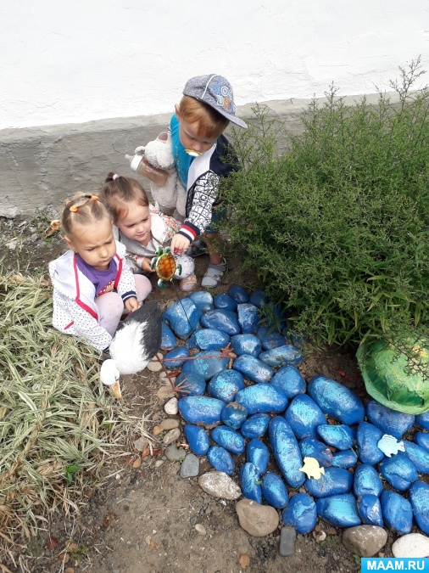
2. Упрямство.
Малыш настаивает на чем-то только потому, что он сам это предложил.
- Купи шарик!
Мама покупает, но через минуту шарик уже не нужен.
- Купи машинку!
- Она тебе нужна?
- Да-а-а!
Через минуту интерес к машинке иссяк, и она валяется без колес. Объяснение простое: ни шарик, ни машинка на самом деле не интересны, важно настоять на своем. Попробуй мама не купи - истерика! Но упрямство нужно отличить от настойчивости: в другие моменты машинка представляет настоящий исследовательский интерес и долго служит верой и правдой.
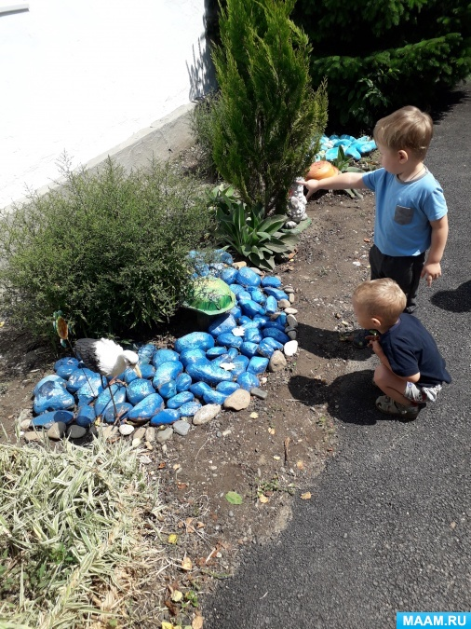
3. Строптивость.
Малыш вдруг восстает против обычных дел, которые раньше выполнял без проблем. Категорически отказывается умываться, есть, гулять с собакой и т. п.
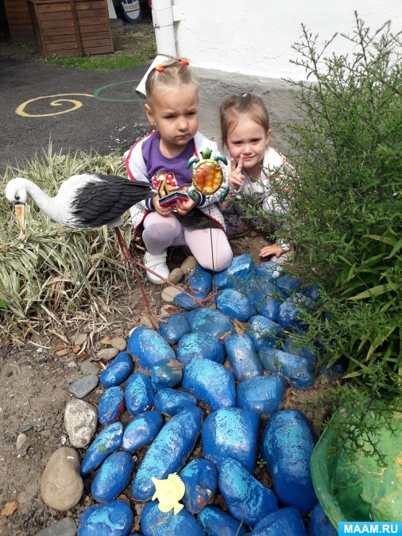
4. Своеволие.
Теперь всегда на первый план выходит то самое до боли знакомое "Я сам!". Он норовит делать сам все, что умеет и не умеет. Многое пока не получается, он понимает, что нужно обратиться за помощью к взрослому, но гордость не позволяет, ведь он и сам уже взрослый! Бедного маленького человека раздирает внутреннее противоречие: и сам не могу, и просить взрослых не могу. Конфликт, горе, истерика, рев…
5. Протест, бунт.
Малыш со всеми идет на конфликт, причем родителям кажется, что он злостно издевается над ними. Бросает игрушку:
- Подними! - командует маме.
- Нет уж, сам подними.
- Не могу-у! Ты подними! - и истерика.
6. Обесценивание.
Демонстративно ломает игрушки, выворачивает косметичку и рисует лучшей маминой помадой по стенам. Может ввернуть в речь грубые и даже матерные слова, услышанные где-то. Психологи объясняют: тем самым он напоминает: "Я здесь главный!".
7. Деспотизм и ревность.
- Я сказал, что папа будет сидеть на этом стуле, а не в кресле!
Попробуй папа пересесть - истерика! Если в семье есть другие дети, маленький деспот будет назло выбрасывать их игрушки, сталкивать "соперника" с маминых коленей.
Что делать?
Направляйте энергию ребенка в мирное русло. Например, если малыш рвет книжку, предложите ему рвать старые журналы. Подключите свою фантазию, обыграйте неприятный момент с использованием игрушек.
Деспотизм, ревность
Ребенок учится управлять окружающим миром, Пытается заставить родителей делать то, что он хочет
По отношению к младшим сестрам и братьям деспотизм может проявляться как ревность. Например, ребенок может забирать игрушки, одежду, толкать, замахиваться. Необходимо понимать, что стремление к лидерству, желание "завоевать место под солнцем" - это хорошая черта характера, которая помогает человеку быть хозяином жизни, а не слабовольной овечкой, ведомой другими людьми.
Что делать?
Уступайте ребенку в "мелочах". Но в том, что касается здоровья и безопасности самого ребенка и других людей – будьте непреклонны.
